《Python环境安装》

实验指导书

福州大学至诚学院

2024.11

**目 录**

目录

[实验1 Python开发环境的搭建 3](#_Toc21141)

[一、 实验目的 3](#_Toc30119)

[二、实验内容 3](#_Toc17489)

[二、 实验步骤 3](#_Toc8479)

[实验2 Jupyter Notebook配置anaconda多个python虚拟环境 11](#_Toc7938)

[一、实验目的与要求 11](#_Toc23653)

[三、实验内容 11](#_Toc25418)

实验1 Python开发环境的搭建

### 实验目的

1.了解开发工具的作用。

2.下载工具并配置环境。

### 二、实验内容

Jupyter Notebook的安装有2种方式，分别如下：

1. 如果所要安装的设备硬件尚可（比如内存不小于8G），则首选推荐安装Anaconda, 待Anaconda安装成功后自带Jupyter Notebook插件，且可通过Anaconda Prompt安装指定的python解释器版本。
2. 如果所要安装的设备硬件不太好且有经验的Python用户，则先安装Python解释器，再在cmd通过pip install命令安装Jupyter Notebook。

### 实验步骤

步骤1和2选其一执行（依自己硬件设备条件而定）

#### 1. 安装Anaconda -> 安装Python -> Jupyter Notebook配置

##### 安装Anaconda

1. 从[https://www.anaconda.com/download/](https://link.zhihu.com/?target=https://www.anaconda.com/download/)下载Anaconda3，比如win64下载Anaconda3-2020.11-Windows-x86\_64.exe
2. 双击下载好的文件，出现如下界面，点击 Next

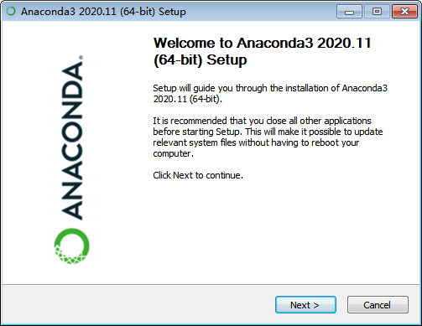

1. 点击 I Agree

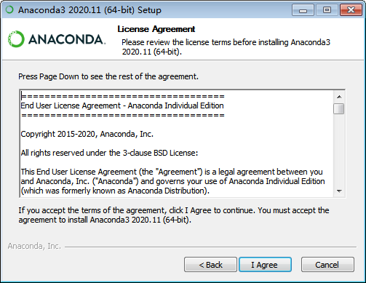

1. 点击 Just Me(recommended)

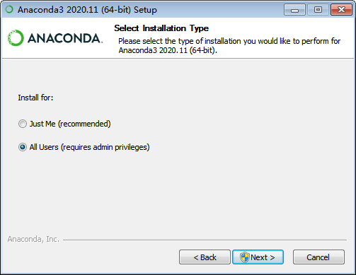

1. 选择安装路径（不建议默认安装路径，anaconda比较大，建议装到D盘非中文不含有空格路径下）

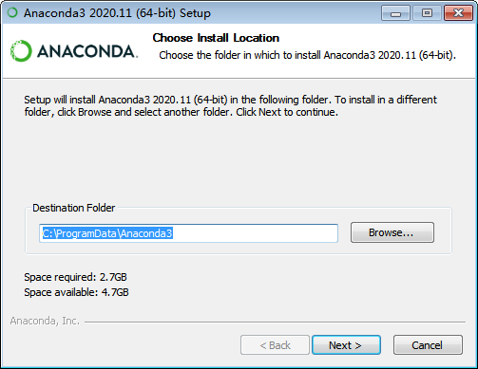

1. 勾选 Register Anaconda3 as the system Python 3.8, 点击install继续

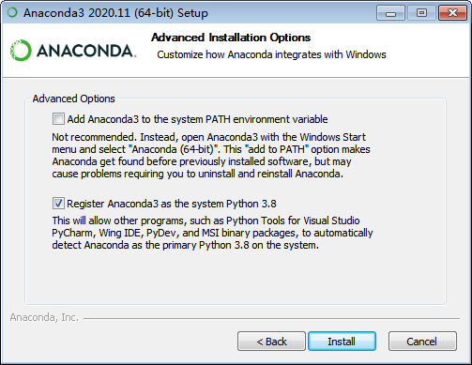

1. 等待安装

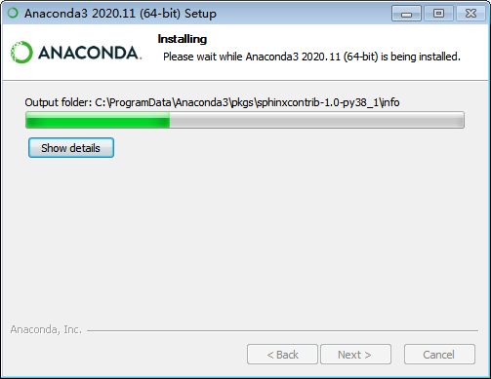

1. 点击Next

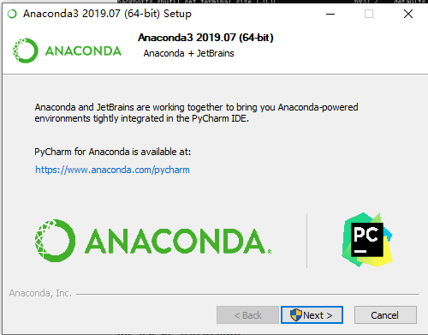

1. 以下两个选择框可以不选，最后点击Finish

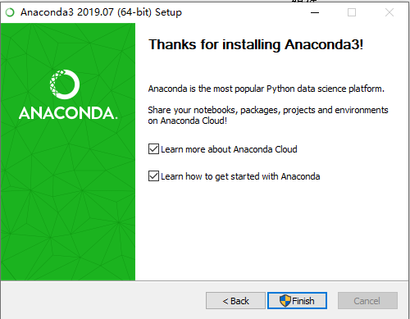

1. 在开始菜单中查看已安装软件，如图

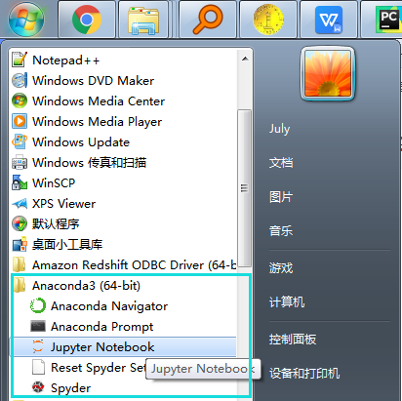

##### 安装Python

1. 菜单->Anaconda3(64-bit)->Anaconda Prompt 双击打开

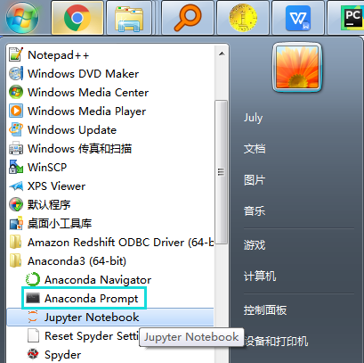

1. 输入conda create --name ml python=3.11后回车

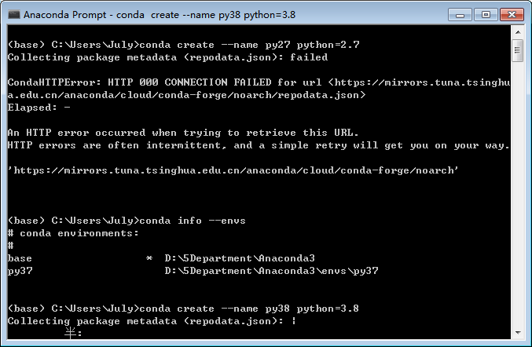

1. 弹出确认窗口，输入y后回车等待安装

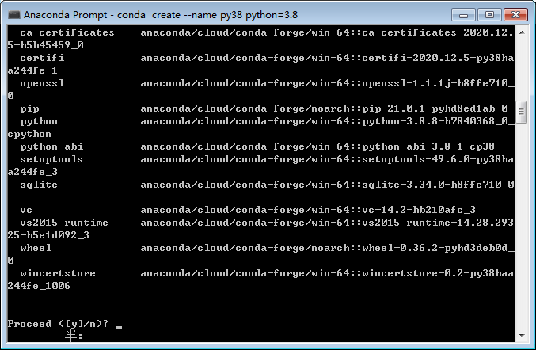

1. 输入conda info --envs如果显示ml所在行，则表示ml解释器安装成功

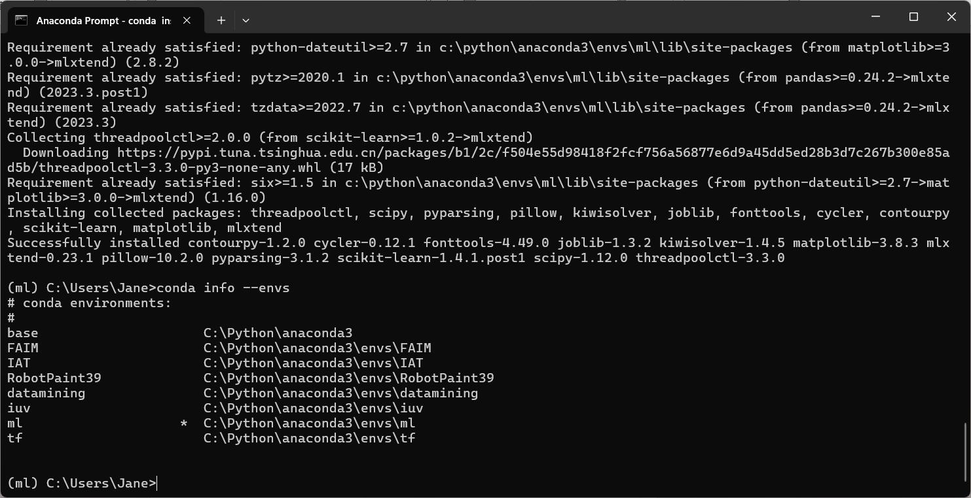

## 实验2 Jupyter Notebook配置anaconda多个python虚拟环境

### 一、实验目的与要求

1. 掌握Anaconda管理多个Python环境

### 三、实验内容

#### 配置Jupyter Notebook

1. 打开Jupyter Notebook,打开“[第2章 关联规则：基本概念和算法.ipynb](http://localhost:8889/notebooks/Course_Code/%E6%95%B0%E6%8D%AE%E6%8C%96%E6%8E%98%E5%AE%9E%E9%AA%8C/%E4%BA%8C%E6%89%8B%E8%BD%A6%E4%BB%B7%E6%A0%BC%E9%A2%84%E6%B5%8B/%E5%9F%BA%E4%BA%8EKNN%E7%AE%97%E6%B3%95%E7%9A%84%E4%BA%8C%E6%89%8B%E8%BD%A6%E4%BB%B7%E6%A0%BC%E9%A2%84%E6%B5%8B.ipynb" \t "_blank)”，按以下步骤操作，会发现无ml解释器。
2. 为Jupyter Notebook添加ml解释器
3. base环境安装nb\_conda

|  |
| --- |
| conda activate base  conda install nb\_conda #如果base环境的python版本高于3.8则不安装这个包  conda install -c conda-forge nb\_conda\_kernels |

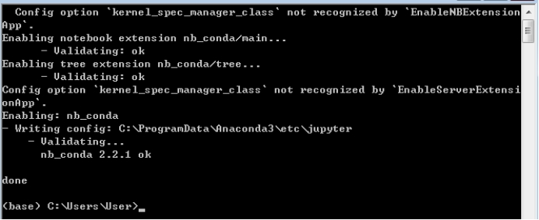

1. 指定环境安装ipykernel

|  |
| --- |
| conda activate ml  conda install ipykernel |

安装完毕后，重新打开Jupyter Notebook可以看见该ml解释器。

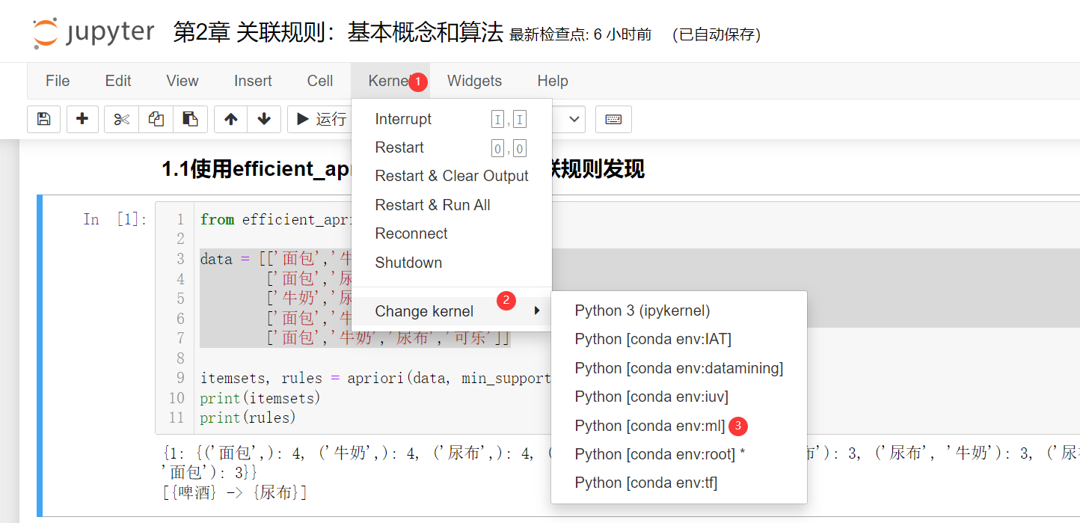

#### ml环境下安装数据挖掘和机器学习的依赖包方法

1. 打开Anaconda Prompt安装pandas和scikit-learn等库

|  |
| --- |
| conda activate ml  conda install pandas  pip install scikit-learn efficient\_apriori mlxtend -i https://pypi.tuna.tsinghua.edu.cn/simple |